TP cours Linux – Commandes simples

Nom :
Prénom :
Promo :

Attention : Tu enregistreras ton fichier en PDF avant de me le rendre sur Moodle.

Objectifs :
Comprendre les différents types d'utilisateurs sous Linux
Maîtriser la gestion des utilisateurs à travers diverses commandes
Apprendre à utiliser la commande sudo pour exécuter des commandes avec des privilèges élevés,
Comprendre la gestion des groupes sous Linux
Savoir interpréter et modifier les fichiers système importants ,
Comprendre les concepts de UID (User ID) et GID (Group ID) et leur importance dans la gestion des utilisateurs et des groupes.

Contexte :

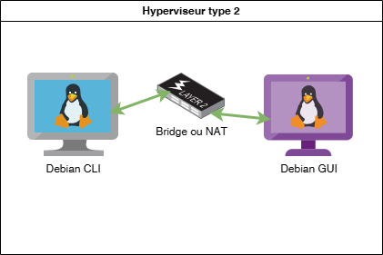

Principales tâches à réaliser :

Partie 1 : VM non graphique (Debian)

Connectez-vous à votre VM Debian.
Créez un nouvel utilisateur nommé "technicien"
Définissez un mot de passe pour cet utilisateur
Ajoutez l'utilisateur "technicien" au groupe sudo
Vérifiez les informations de l'utilisateur
Créez un nouveau groupe nommé "support"
Ajoutez l'utilisateur "technicien" au groupe "support"
Vérifiez les groupes de l'utilisateur "technicien"

Partie 2 : VM graphique
Ouvrez un terminal.
Créez un nouvel utilisateur nommé "stagiaire"
Modifiez la date d'expiration du compte "stagiaire" à 30 jours
Vérifiez les paramètres d'expiration
Créez un groupe "projet"
Ajoutez "stagiaire" au groupe "projet"
Vérifiez les groupes de "stagiaire"

Partie 3 : Tests et vérifications
Sur la VM Debian non graphique, connectez-vous en tant que "technicien" et essayez d'utiliser sudo
Sur les deux VM, comparez le contenu des fichiers /etc/passwd et /etc/group

